Metabolismo do triptofano em doenças psiquiátricas: Um enfoque na esquizofrenia

Metabolism of tryptophan in psychiatric disorders: with a focus on schizophrenia

Michelle S. Carvalho^{1,2,}, Dayane F. S. Nunes², Caroline Dal Mas^{1,2}, Camila Miyagui Yonamine^{1,2}, Mirian A. F. Hayashi^{1,2,}*

¹Laboratório Interdisciplinar de Neurociências Clínicas (LiNC), Departamento de Psiquiatria; ²Departamento de Farmacologia, Universidade Federal de São Paulo (UNIFESP/EPM), São Paulo, Brazil.

*Corresponding authors:
Mirian A. F. Hayashi, Ph.D.
Departamento de Farmacologia, Universidade Federal de São Paulo (UNIFESP), Rua 3 de maio 100, Ed. INFAR, 3º andar, CEP 04044-020, Tel +55-11-5576 4447/FAX +55-11-5576 4499, São Paulo, Brasil;

e-mail: mhayashi.unifesp@gmail.com ou mirianhayashi@yahoo.com

Michelle S. Carvalho, Ms.
Laboratório Interdisciplinar de Neurociências Clínicas (LiNC), Departamento de Farmacologia, Universidade Federal de São Paulo (UNIFESP), Edifício de Pesquisas II, Rua Pedro de Toledo 669, 3º andar, CEP 04039-032, São Paulo, Brasil
e-mail: michelle.sc.carvalho@gmail.com

Conflito de Interesses

Os autores relatam nenhum conflito de interesses. Os autores são os únicos responsáveis pelo conteúdo e pela redação do artigo.

Resumo

O triptofano (TRP) é um aminoácido essencial, encontrado no plasma principalmente ligado à albumina, e com apenas uma pequena fração encontrada na forma livre. Ao atravessar a barreia hematoencefálica, seus metabólitos exercem diferentes ações no sistema nervoso central. Importantes metabólitos neuroativos resultantes do metabolismo do TRP (como a serotonina, melatonina, 3-hidroxiquinurenina, ácido quinolínico e quinurênico, dentre outros) têm sido associados a doenças neurodegenerativas como o Mal de Alzheimer, a doença de Huntington, o transtorno bipolar (TB) e a esquizofrenia (SCZ). Além disto, há também relatos sobre a sua relação com a depressão, as doenças inflamatórias, diversas alergias e com doenças infecciosas. O objetivo deste trabalho foi reunir informações recentes e atualizadas sobre o que se sabe sobre papel do TRP e as seus metabólitos, enfatizando a relação desse aminoácido e seus metabólitos na fisiopatologia da SCZ, com enfoque na via das quinureninas e sobretudo suas eventuais associações com as doenças mentais.

Palavras chave: Triptofano, quinurenina, doenças psiquiátricas, esquizofrenia.

Abstract

Tryptophan (TRP) is an essential amino acid, mainly found bound to albumin in plasma, with only a small fraction found at its free form. The TRP metabolites cross the blood brain barrier to perform different actions in the central nervous system. Important neuroactive metabolites derived from the TRP metabolism (namely serotonin, melatonin, 3-hydroxy kynurenine, quinolinic and quinurenic acid, among others) have been associated with neurodegenerative diseases as the Alzheimer's and Huntington’s diseases, bipolar disorder (BD) and schizophrenia (SCZ). In addition, there are evidences showing that TRP and metabolites are related to depression, inflammatory diseases, several allergies and infectious diseases. The aim of this work was to summarize updated information on the role of TRP and its metabolites, highlighting the influence of this amino acid and its metabolites in the pathogenesis of SCZ, with focus on the quinurenic pathway and mainly in their association with mental diseases.

Keywords: Tryptophan, kynurenin, psychiatric disorders, schizophrenia.

Introdução

A esquizofrenia (SCZ) é um transtorno mental complexo e grave, e segundo a Organização Mundial da Saúde afeta cerca de 0,5 a 1% da população mundial (1). O diagnóstico da SCZ é baseado principalmente em relatos e histórico familiar, somado à avaliação clínica que consiste em entrevistas aplicadas por psiquiatras treinados, e que são subjetivas por sua própria natureza. Alucinações, delírios, déficits cognitivos são alguns dos sintomas observados nesta patologia, considerada clinicamente heterogênea (2,3). A severidade dos sintomas em pacientes portadores de SCZ em geral são mensurados utilizando as Escalas de Síndromes de Sintomas Positivos e Negativos (PANSS) (4,5), além de outras (6,7). Entretanto, os mecanismos moleculares envolvidos na sua fisiopatologia ainda não são bem elucidados.
O triptofano (TRP) é um aminoácido essencial, ou seja, não é sintetizado pelo organismo, e, portanto, é obtido na dieta, já que está presente na grande maioria dos alimentos. Cerca de 90% do TRP ingerido, encontra-se ligado à albumina do plasma sanguíneo, apenas 10% é encontrada na forma livre na circulação sanguínea (8). Os ácidos graxos não esterificados são fundamentais para o equilíbrio entre a proporção do TRP na forma livre ou ligado à albumina, uma vez que competem com este aminoácido pela ligação com a albumina plasmática, aumentando consequentemente o nível de TRP livre no plasma (9,10).
O TRP é substrato para a produção de diversas moléculas neuroativas com atividades biológicas, como a serotonina (5-HT), a melatonina, a 3-hidroxiquinurenina (3-HK), o ácido quinolínico (AQ) e do ácido quinurênico (QUINA), dentre outros (11,12) (Figura 1). O TRP pode ser metabolizado por 2 principais vias, da 5-HT ou da quinurenina (QUIN). Em torno de 95% do TRP obtido da dieta, é metabolizado pela via da QUIN. Enquanto que somente cerca de 1% do TRP é convertido em 5-HT no sistema nervoso central (SNC), o restante é direcionado à síntese de proteína e de melanina (13,14).
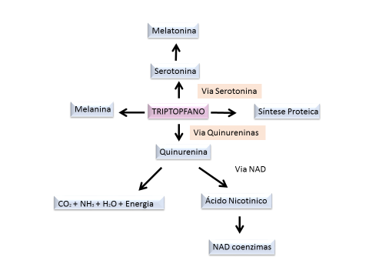

Figura 1: Vias de metabolização do triptofano (TRP). Na via da serotonina (5-HT), o TRP é convertido em 5-HT e melatonina. A via das quinurenina metaboliza o TRP em quinurenina e derivados como a NAD coenzima, parte do TRP ingerido é utilizado como fonte para síntese de melanina e ainda como substrato na síntese proteica.

Embora os estudos sobre o metabolismo do TRP sejam, em geral, centralizados na via da 5-HT, devido à sua importância como neurotransmissor (13), as vias de metabolização do TRP já foram associadas à fisiopatologia de doenças neurodegenerativas como o Mal de Alzheimer (15) e a doença de Huntingon (16,17). Já foram descritas alterações nos níveis do TRP e em suas vias, em doenças infecciosas como a imunodeficiência humana viral (HIV) (18), em alergias (19) na depressão (20), em doenças auto-imunes, como lúpus (21) e em inflamações diversas (22,23). E nos últimos anos, a via da QUIN e seus metabólitos têm despertado especial interesse devido às associações do AQ e do QUINA com a fisiopatologia de doenças mentais como a SCZ (24) e o transtorno bipolar (TB) (25).

Materiais e métodos

Foi realizada revisão bibliográfica em bancos de bases de dados como PubMed, Scielo, e Google Scholar. As buscas foram realizadas utilizando palavras chaves como “esquizofrenia”, “triptofano” e “quinurenina”, no período de agosto a novembro de 2016. Em cada busca foram obtidos aproximadamente 203.000 resultados. A triagem foi feita através da leitura prévia do resumo, a fim de buscar artigos pertinentes para a composição este trabalho. Foram selecionados preferencialmente trabalhos publicados a partir de 2012. Entretanto, isto não impediu a citação de trabalhos de grande relevância, com datas anteriores a 2012.

Resultados e Discussão

Via da Serotonina

Conforme já mencionado, o triptofano (TRP) é substrato para a síntese de serotonina (5-HT) no sistema nervoso central (SNC) (Figura 2). A disponibilidade do TRP pode exercer efeitos limitantes na taxa de síntese de 5-HT (19). O TRP é hidrolisado pela enzima triptofano hidroxilase (TPH) em 5-hidroxitriptofano (5-HTP), que é rapidamente metabolizado a 5-hidroxitriptamina (5-HT), também conhecido como serotonina (25).

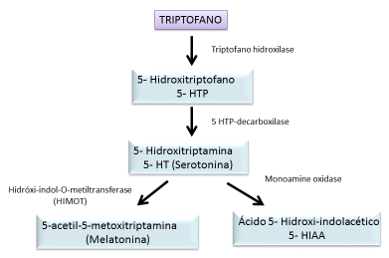

Figura 2: Metabolismo do triptofano (TRP): O TRP é o precursor para formação do neurotransmissor serotonina e também do hormônio melatonina, a partir da sua hidrólise em 5-hidroxitriptofano pela ação da hidroxilases.
A 5-HT é armazenada em vesículas sinápticas, nos neurônios serotoninérgicos, até a sua utilização e/ou a sua metabolização em ácido 5-hidroxi-indoleacético (5-HIAA) (Figura 2). Eventualmente, o TRP ainda pode ser convertido em melatonina, que é um hormônio sintetizado pela glândula pineal, e é relacionado à regulação do sono em humanos (12). Quando há deficiência de niacina (vitamina B3) no organismo, o TRP pode ainda ser utilizado para síntese do cofator essencial nicotinamida adenina dinucleotídeo (NAD⁺), que é um importante transportador de elétrons, e fundamental na produção de energia para a célula (27) (Figura 1).

Via das quinureninas

A via das QUIN é a principal rota de metabolização do TRP (Figura 3), sendo responsável pela metabolização de mais de 95% do TRP no organismo humano e a ação catabólica de algumas enzimas importantes desta via são dependentes da presença de vitaminas B2 e B6, que agem como cofatores (29).

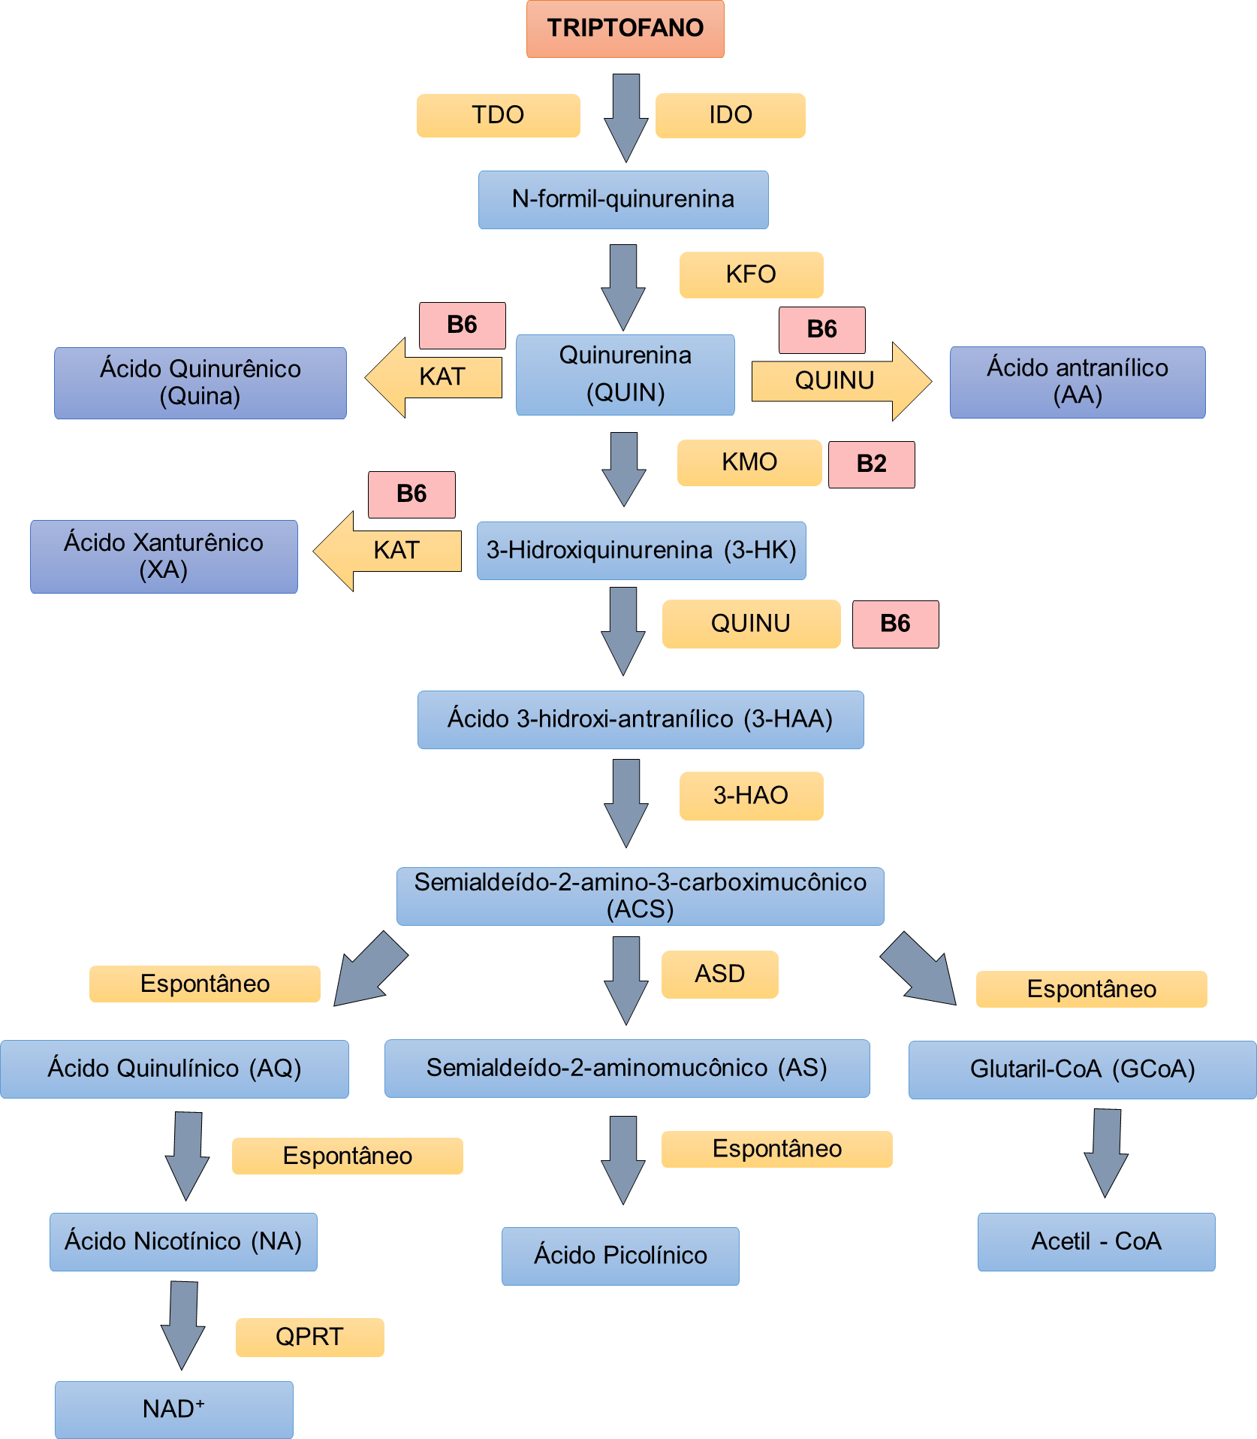
Figura 3: Metabolismo do triptofano (TRP): na via da quinurenina (QUIN) dando origem a diferentes metabólitos secundários. Reações mediadas pela ação das enzimas: TDO – Triptofano-2,3-dioxigenase; IDO – Indoleamina-2,3-dioxigenase; KAT – Quinurenina transferase; KFO – Quinurenina formamidase; KMO – Quinurenina-3-monoxigenase; QUINU – Quinureninase; 3-HAO – 3-hidroxiantranílico-3,4-dioxigenase; ACS – Semi-aldeído2-aminocarboximucônico; AS – Semialdeído-2-aminomucônico; NAD⁺ - Nicotinamida adenina dinucleotideo; QPRT-Quinolinato fosforibosil transferase; e pelos cofatores: B6 – Piridoxina e B2-Riboflavina.
Estudos recentes conduzidos por Chiappelli e colaboradores (29), sugerem que os níveis de TRP totais são menores no plasma de pacientes portadores de SCZ, enquanto que, a razão TRP/QUIN é maior, nesses pacientes, comparados a controles saudáveis, em jejum (29).
A metabolização do TRP pela via da QUIN pode ainda contribuir para a menor integridade estrutural e funcional da substância branca observada em pacientes portadores de SCZ, sugerindo possível correlação entre esta alteração estrutural e os menores níveis de TRP e da maior razão TRP/QUIN em plasma de pacientes SCZ (29).
A via da QUIN está alterada em grande número de doenças neuropsiquiátricas, e a produção de mediadores inflamatórios, como as citocinas e quimiocinas, é capaz de aumentar a atividade da enzima indoleamina-2,3-dioxigenase (IDO) (15,20), que é fundamental para o catabolismo do TRP e a sua conversão em QUIN em diferentes tecidos, sugerindo a importância do destes metabólitos em condições fisiopatológicas (11).
Além de ativar a via da QUIN, as citocinas esgotam o TRP, precursor primário da 5-HT, e geram metabólitos neuroativos que podem influenciar significativamente na regulação da dopamina (DA) e do glutamato (GLU). A catálise do TRP em QUIN pode estar associada a sintomas e déficits cognitivos observados em transtornos mentais como a depressão e a SCZ (11,19).
O catabolismo da QUIN inicia-se com a formação da n-formil-quinurenina, pela ação das enzimas TRP 2,3-dioxigenase (TDO) ou pela IDO (29). A conversão do TRP em QUIN ocorre no fígado por ação da enzima TDO, enquanto que nos demais tecidos, como no cérebro, pulmão, coração, rim e no intestino (30), a principal enzima responsável por essa reação é a IDO (31). Grant e colaboradores (32) demonstraram ainda que a diminuição da atividade da TDO é dependente de aumento na atividade da IDO e vice-versa (33).
A ausência da expressão da enzima quinurenina 3-hidroxilase em astrócitos (células da neuroglia), direciona a QUIN para a formação de ácido quinurênico (QUINA) (29). A QUIN pode ainda resultar em ácido antranílico (AA) pela ação da quinureninase (QUINU), e em 3-hidroxiquinurenina (3-HAA) pela quinurenina-3-monoxigenase (KMO). O QUINA produzido pelos astrócitos é captado pelas células da micróglia, resultando na síntese do ácido quinolínico (AQ) (29,30).
A formação do AQ no cérebro, ocorre principalmente nas células da micróglia (que são as menores células da neuroglia), e por inibição da transmissão sináptica, o AQ pode induzir a morte de células neuronais, degeneração neuronal e proliferação da glia (29). A administração intra-estriatal do AQ pode promover neurodegeneração, proliferação glial e disfunção cognitiva em animais, semelhante aos efeitos observados em portadores de SCZ (34).
A via da QUIN está relacionada à fisiopatologia de diversas doenças mentais, devido à sua habilidade de promover tolerância imunológica ou neurotoxicidade. As células endoteliais e os pericitos presentes na barreira hematoencefálica (BHE), sintetizam constantemente a QUIN, o seu excesso pode ser metabolizado por macrófagos e pela micróglia para a síntese do AQ, que é um agente neurotóxico (35).

Efeitos neurotóxico e neuroprotetor dos metabolitos do triptofano

A QUIN periférica atravessa a BHE e, portanto, acessa facilmente o SNC. Uma vez no cérebro, a QUIN é absorvida pelas células da glia, onde sua metabolização é iniciada. Ao longo da via da QUIN, os metabólitos como a ácido 3-hidroxiquinurenina (3-HK) e AQ são reconhecidos por seus efeitos neurotóxicos, podendo promover neurodegeneração (13,36,37).
A neurotoxicidade da 3-HK e do AQ foi demonstrada tanto em animais in vivo (38) quanto in vitro (39). O aumento no nível de AQ e 3-HK no fluido cerebrospinal humano foi correlacionado com disfunções cognitivas e motoras, nas doenças de Huntington e no Mal de Parkinson, e em doenças psiquiátricas como a ansiedade, depressão e SCZ (39,40). Acredita-se que a neurotoxicidade da 3-HK seja devido à sua capacidade de induzir estresse oxidativo e apoptose neuronal (39). A interação da 3-HK com xantina oxidase (XO), produzindo espécies reativas de oxigênio (ROS), como o radical superóxido (HO²⁻) e peróxido de hidrogênio (H₂O₂), é capaz de induzir a clivagem do DNA nuclear promovendo à apoptose (39).
O excesso de ROS pode comprometer a ativação de receptores de membrana acoplados à proteína-G (influência direta), além de favorecer a peroxidação lipídica e reduzir a função de receptores catecolaminérgicos e serotoninérgicos (41). O AQ é agonista do receptor N-metil-D-aspartato (NMDA) e a estimulação destes receptores glutamatérgicos aumenta o influxo de cálcio para os neurônios, contribuindo para a geração de ROS e radicais livres, estimulando ainda a peroxidação lipídica da membrana, comprometendo assim a sua fluidez e permeabilidade, o que pode, eventualmente conduzir ao dano neuronal (42,43) (Figura 4).
O QUINA também é um produto intermediário da metabolização da QUIN, e ao contrário do AQ que é um agonista, o QUINA age como antagonista dos receptores NMDA e, portanto, exerce ação neuroprotetora na SCZ (28). O QUINA é sintetizado e liberado por astrócitos, e também exerce ação como antagonista em receptores α7-nicotínico de acetilcolina (α7nAChR) (44,40).
Foi demonstrado em roedores, que o aumento ou a redução nos níveis de QUINA está associado à diminuição de DA extracelular e ao aumento na liberação de GLU, consequentemente, a desregulação do QUINA endógeno contribui para a fisiopatologia de vários distúrbios, como no Mal de Alzheimer, Mal de Parkinson, SCZ, e doença de Huntington (45,46).

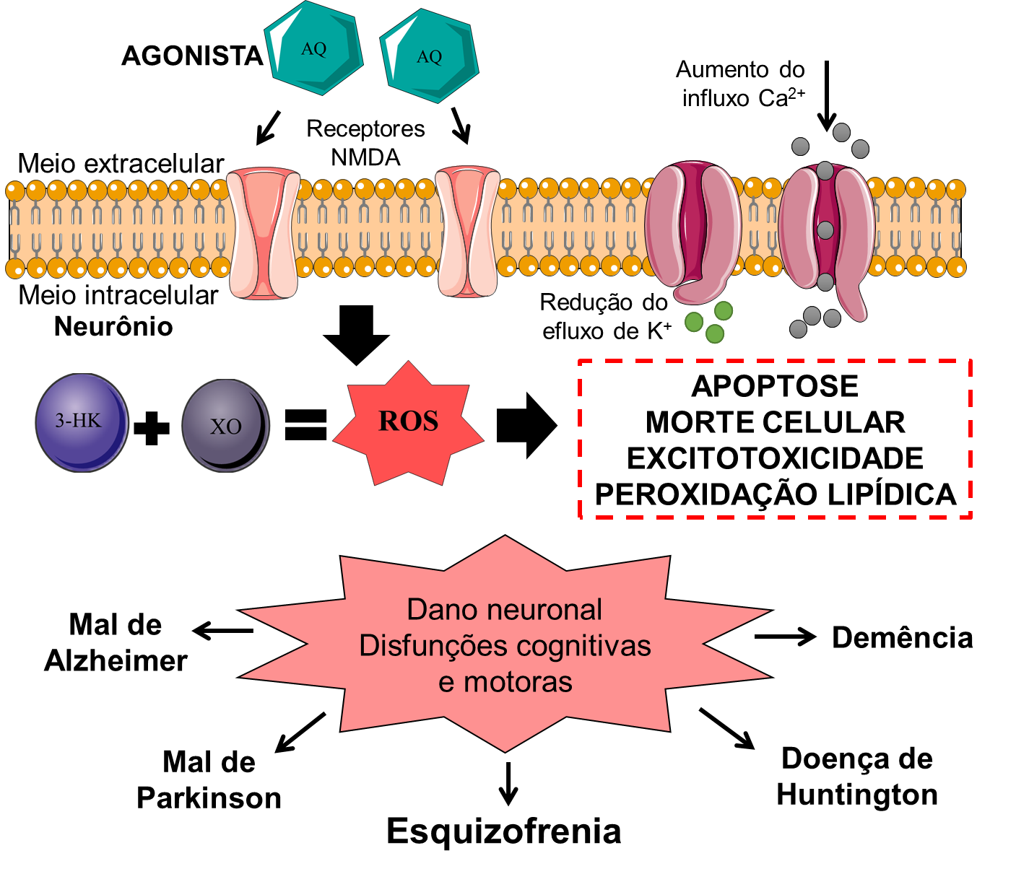

Figura 4: Efeito das espécies reativas de oxigênio em neurônios glutamatérgicos: A metabolização da quinurenina (QUIN) gera metabólitos neurotóxicos como o ácido 3- hidroxiquinurenina e ácido quinolínico (3-HK e o AQ) que podem promover neurodegeneração. A neurotoxicidade da 3-HK deve-se à indução do estresse oxidativo e apoptose neuronal. A interação da 3-HK com xantina oxidase (XO), produz espécies reativas de oxigênio (ROS), como o radical superóxido (HO²⁻), peróxido de hidrogênio (H₂O₂) e radicais livres (O⁻²), capazes de clivar o DNA nuclear e promover apoptose, com consequente dano neuronal, e disfunções cognitivas e motoras.

Wang e colaboradores (23) identificaram o QUINA como um ligante endógeno do GPR35 (receptor 35 acoplado a proteína G). A ativação de GPR35 inibe a liberação do fator de necrose tumoral alpha (TNF-α) por macrófagos, sob condições inflamatórias e destaca a importância do QUINA na regulação das funções imunes sugerindo o possível efeito anti-inflamatório do QUINA (23). Ohshiro e colaboradores (47) mostraram que a ativação do GPR35 diminui o Ca²⁺ intracelular, provavelmente pela inibição do influxo desse íon (47). Corroborando com a hipótese de que o QUINA exerça efeito sobre a liberação de mediadores inflamatórios e aminoácidos excitatórios pelas células gliais.

Evidências sugerem que a QUIN possa ser considerada neuroprotetora devido ao seu potencial como antioxidante endógeno, por ser capaz de doar elétrons e proteger macromoléculas contra os efeitos oxidativos, demostrado tanto in vivo quanto in vitro (48,49). Entretanto estas propriedades podem ser independentes da formação de QUINA (48,49) (Figura 5). As citocinas (IL-4 e IL10) reduzem a atividade da IDO levando a redução do catabolismo do TRP, que pode não comprometer a produção de 5-HT (49). Entretanto, o interferon alpha (IFN-α) e TNF-α estimulam a atividade da IDO aumentando o metabolismo de TRP, comprometendo assim a síntese de 5-HT, por favorecer a produção de metabólitos neurotóxicos como 3-HK e AQ (49).
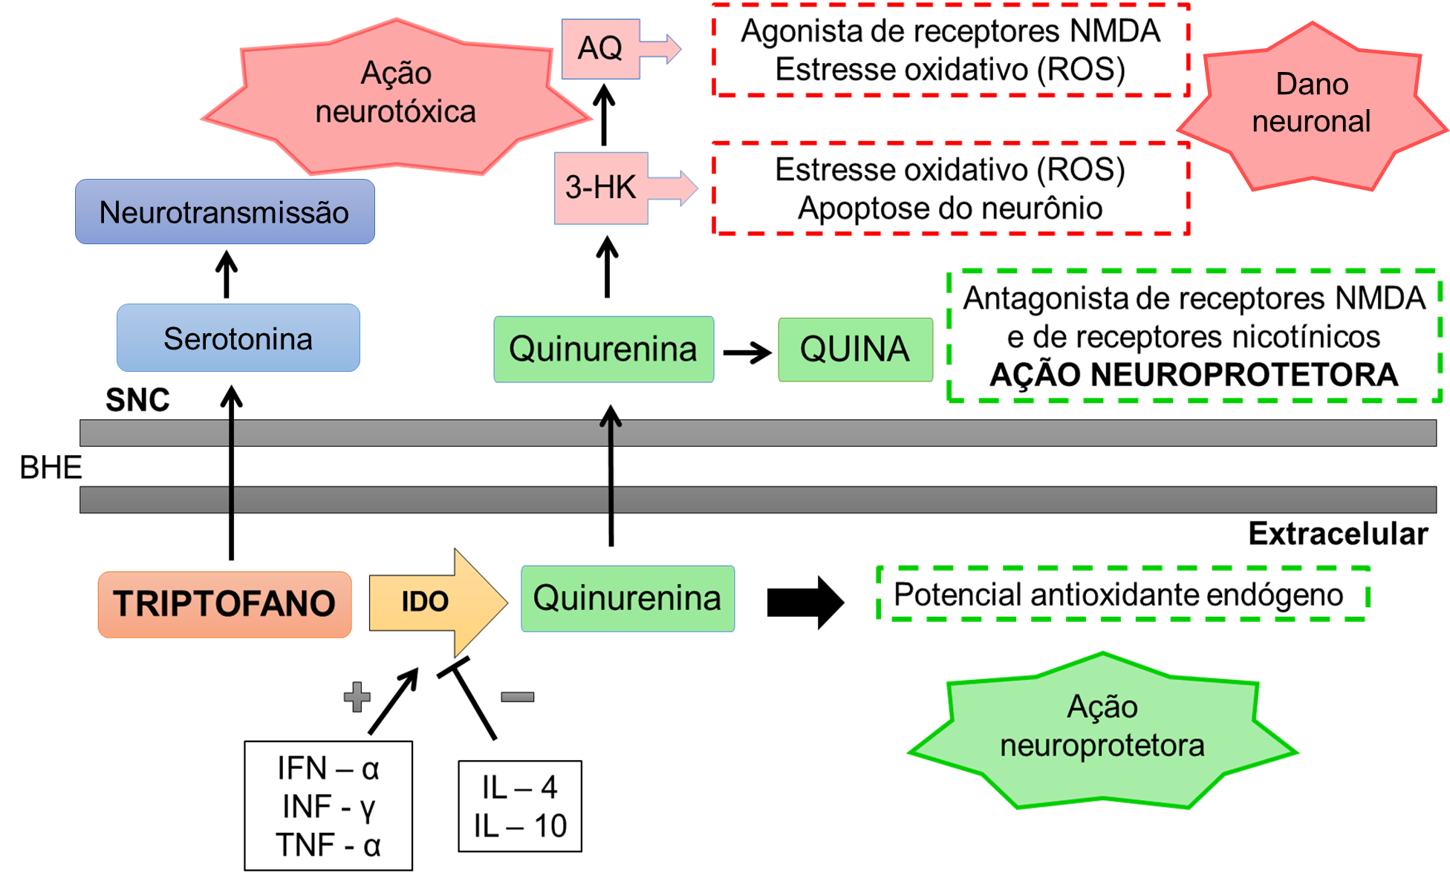
Figura 5: Efeito neurotóxico e neuroprotetor dos metabólitos do triptofano (TRP): A quinurenina (QUIN) periférica bem como o TPR atravessam a barreira hematoencefálica e atingem o sistema nervoso central (SNC), onde serão metabolizados. As Interleucinas 4 e 10 (IL-4 e IL-10) reduzem a atividade da IDO consequentemente reduzindo o catabolismo do TRP, sem comprometer a produção de 5-HT. Entretanto, o IFN-α e o TNF-α estimulam a atividade da IDO aumentando o metabolismo de TRP, comprometendo assim a síntese de 5-HT, e favorecendo a via da QUIN e a produção de metabólitos neurotóxicos como o ácido 3- hidroxiquinurenina e o ácido quinolínico (3-HK e AQ). O ácido quinurênico (QUINA) age como antagonista dos receptores NMDA (N-metil-D-aspartato) e dos receptores α7-nicotínico de acetilcolina (α7nAChR), exercendo ação neuroprotetora.

Metabolismo do triptofano e a esquizofrenia

Na SCZ, a redução plasmática do TRP tem sido atribuída ao aumento na conversão deste aminoácido em metabólitos derivados da QUIN (50,51). Entretanto, a compreensão de como o metabolismo do TRP contribui para a fisiopatologia desta doença, ainda é pouco conhecida.
A redução dos níveis plasmáticos de TRP em indivíduos SCZ resistentes ao tratamento com antipsicóticos, foi relatada por Lee e colaboradores (52), possivelmente devido ao aumento do estresse oxidativo na SCZ (52). Consequentemente, há aumento da concentração de QUIN e QUINA no tecido cerebral e no fluido cerebrospinal em pacientes com SCZ, comparados a controles saudáveis (53).

A ativação da IDO e a regulação do metabolismo da via da QUINA tem sido atribuída a ação moduladora de células-T específicas, capazes de gerar citocinas pró-inflamatórias que podem contribuir diretamente para a desmielinização dos neurônios hipotalâmicos (54).

O aumento da QUIN no início do desenvolvimento pode promover diminuição da atividade glutamatérgica, resultando em déficits cognitivos, em animais, esses dados, podem ser correlacionados às alterações cognitivas observados em pacientes portadores de SCZ (45,46).
Embora os dados deste estudo não sejam suficientes para identificar os mecanismos envolvidos, é possível sugerir que o baixo nível de TRP esteja relacionado à diminuição da oferta e ao aumento do catabolismo deste aminoácido, podendo promover assim maior vulnerabilidade para lesões da substância branca em pacientes, por ativação de vias de neuroinflamação, neurovasculares e neuroendócrinas (44).

Considerações Finais

Os mecanismos envolvidos na via do TRP e da QUIN, e a sua relação com a SCZ, ainda são pouco conhecidos. Estudos mais específicos são fundamentais para conhecermos o seu real papel na fisiopatologia deste distúrbio mental. Como pode ser observado aqui, investigações para o melhor conhecimento desta via tem potencial para contribuir no entendimento da fisiopatologia da SCZ, contribuindo ainda para o diagnóstico e geração de métodos mais eficazes de tratamento deste e de outros transtornos mentais.

Referências

- Farrington C, Aristidou A, Ruggeri K. Health and global mental health: still waiting for the mH2 wedding? Global Health. 2014; 10:17.
- Hodgekins J, French P, Birchwood M, Mugford M, Christopher R, Marshall, M, et al. Comparing time use in individuals at different stages of psychosis and a non-clinical comparison group. Schizophr. Res. 2015; 161:188–193.
- Galderisi S, Rossi A, Rocca P, Bertolino A, Mucci A, Bucci P, et al. The influence of illness-related variables, personal resources and context-related factors on real-life functioning of people with schizophrenia. World Psychiatry. 2014; 13: 275–287
- Kay SR, Fiszbein A, Opler LA. The positive and negative syndrome scale (PANSS) for schizophrenia. Schizophr. Bull. 1987; 13: 261–276
- Higuchi CH, Ortiz B, Berberian AA, Noto C, Cordeiro Q, Belangero SI, et al. Factor structure of the Positive and Negative Syndrome Scale (PANSS) in Brazil: convergent validation of the Brazilian version. Rev. Bras. Psiquiatr. São Paulo, 2014; 36:4, 336-339.
- Bressan RA, Chaves AC, Shirakawa I, de Mari J. Validity study of the Brazilian version of the Calgary depression scale for schizophrenia. Schizophr. Res. 1998; 32, 41-49.
- Lima MS, Soares BG, Paoliello G, Machado Vieira R, Martins CM, Mota Neto JI, et al. The Portuguese version of the clinical global impression-schizophrenia scale: validation study. Rev. Bras. Psiquiatr. 2007; 29, 246-249.
- Madras BK, Cohen EL, Messing R, Munro HN, Wurtman RJ. Relevance of free tryptophan in serum to tissue tryptophan concentrations. Metabolism: clinical and experimental. 1974; 23(12):1107-16.
- Knott PJ, Curzon G. Free tryptophan in plasma and brain tryptophan metabolism. Nature, New Bio. 1972; 239, 45 245 3.
- Curzon G, Friedel J, Knott PJ. The effect of fatty acids on the binding of tryptophan to plasma protein. Nature. 1974; 242(5394):198-200.
- Allegri G, Costa CV, Bertazzo A, Biasiolo M, Ragazzi E. Enzyme activities of tryptophan metabolism along the kynurenine pathway in various species of animals. Il Farmaco. 2003; 58(9):829-36.
- Ruddick JP, Evans AK, Nutt DJ, Lightman SL, Rook GA, Lowry CA. Tryptophan metabolism in the central nervous system: medical implications. Expert reviews in molecular medicine. 2006; 8(20):1-27.
- Stone TW. Neuropharmacology of quinolinic and kynurenic acids. Pharmacological reviews. 1993; 45(3):309-79.
- Botting NP. Chemistry and neurochemistry of the kynurenine pathway of tryptophan metabolism. Chemical Society Reviews. 1995; 24(6):401-12.
- Leblhuber F, Geisler S, Steiner K, Fuchs D, Schutz B. Elevated fecal calprotectin in patients with Alzheimer's dementia indicates leaky gut. J Neural Transm (Vienna). 2015; 122(9):1319-22.
- Velloso NA, Dalmolin GD, Gomes GM, Rubin MA, Canas PM, Cunha RA, et al. Spermine improves recognition memory deficit in a rodent model of Huntington's disease. Neurobiology of learning and memory. 2009; 92(4):574-80.
- Veres G, Molnar M, Zadori D, Szentirmai M, Szalardy L, Torok R, et al. Central nervous system-specific alterations in the tryptophan metabolism in the 3-nitropropionic acid model of Huntington's disease. Pharmacology, biochemistry, and behavior. 2015; 132:115-24.
- Favre D, Mold J, Hunt PW, Kanwar B, Loke P, Seu L, et al. Tryptophan catabolism by indoleamine 2,3-dioxygenase 1 alters the balance of TH17 to regulatory T cells in HIV disease. Science translational medicine. 2010; 2(32):32ra6.
- Miller AH, Haroon E, Raison CL, Felger JC. Cytokine targets in the brain: impact on neurotransmitters and neurocircuits. Depression and anxiety. 2013; 30(4):297-306.
- Veen C, Myint AM, Burgerhout KM, Schwarz MJ, Schutze G, Kushner SA, et al. Tryptophan pathway alterations in the postpartum period and in acute postpartum psychosis and depression. Journal of affective disorders. 2016; 189:298-305.
- Li Y, Eskelund AR, Zhou H, Budac DP, Sanchez C, Gulinello M. Behavioral deficits are accompanied by immunological and neurochemical changes in a mouse model for neuropsychiatric lupus (NP-SLE). International journal of molecular sciences. 2015; 16(7):15150-71.
- Snyder MS. Effects of Tryptophan metabolism on inflammation in human skin. Senior Projects Spring. 2015; 339.
- Wang Q, Liu D, Song P, Zou MH. Deregulated tryptophan-kynurenine pathway is linked to inflammation, oxidative stress, and immune activation pathway in cardiovascular diseases. Frontiers in bioscience (Landmark edition). 2015; 20:1116.
- McCusker RH, Kavelaars A, Heijnen CJ, Dantzer R, Kelley KW. Depression, inflammation and tryptophan metabolism. The Wiley-Blackwell Handbook of Psychoneuroimmunology. 2014:448-68.
- Reininghaus EZ, McIntyre RS, Reininghaus B, Geisler S, Bengesser SA, Lackner N, et al. Tryptophan breakdown is increased in euthymic overweight individuals with bipolar disorder: a preliminary report. Bipolar disorders. 2014; 16(4):432-40.
- Stoll J, Goldman D. Isolation and Structural Characterization of the Murine Tryptophan Hydroxylase Gene. Laboratory of Clinical Studies, National Institute on Alcohol Abuse and Alcoholism, Bethesda, MD. Journal of Neuroscience Research. 1991; 28:457-465
- Yang Y, Sauve AA. NAD+ metabolism: Bioenergetics, signaling and manipulation for therapy. Biochimica et biophysica acta. 2016; 1864(12):1787-800.
- Chiappelli J, Postolache TT, Kochunov P, Rowland LM, Wijtenburg SA, Shukla DK, et al. Tryptophan Metabolism and White Matter Integrity in Schizophrenia. Neuropsychopharmacology: official publication of the American College of Neuropsychopharmacology. 2016; 41(10):2587-95.
- Hughes PE, Alexi T, Yoshida T, Schreiber SS, Knusel B. Excitotoxic lesion of rat brain with quinolinic acid induces expression of p53 messenger RNA and protein and p53-inducible genes Bax and Gadd-45 in brain areas showing DNA fragmentation. Neuroscience. 1996; 74(4):1143-60.
- Fujigaki S, Saito K, Sekikawa K, Tone S, Takikawa O, Fujii H, et al. Lipopolysaccharide induction of indoleamine 2, 3‐dioxygenase is mediated dominantly by an IFN‐γ‐independent mechanism. European journal of immunology. 2001; 31(8):2313-8.
- Ball HJ, Jusof FF, Bakmiwewa SM, Hunt NH, Yuasa HJ. Tryptophan-catabolizing enzymes–party of three. Frontiers in immunology. 2014; 5:485.
- Grant RS, Naif H, Thuruthyil SJ, Nasr N, Littlejohn T, Takikawa O, et al. Induction of indoleamine 2, 3-dioxygenase in primary human macrophages by HIV-1. Redox Report. 2013; 5:(2-3); 105-107.
- Larkin PB, Sathyasaikumar KV, Notarangelo FM, Funakoshi H, Nakamura T, Schwarcz R, et al. Tryptophan 2, 3-dioxygenase and indoleamine 2, 3-dioxygenase 1 make separate, tissue-specific contributions to basal and inflammation-induced kynurenine pathway metabolism in mice. Biochimica et Biophysica Acta (BBA)-General Subjects. 2016; 1860(11):2345-54.
- Moresco RM, Lavazza T, Belloli S, Lecchi M, Pezzola A, Todde S, et al. Quinolinic acid induced neurodegeneration in the striatum: a combined in vivo and in vitro analysis of receptor changes and microglia activation. European journal of nuclear medicine and molecular imaging. 2008; 35(4):704-15.
- Owe-Young R, Webster NL, Mukhtar M, Pomerantz RJ, Smythe G, Walker D, et al. Kynurenine pathway metabolism in human blood-brain-barrier cells: implications for immune tolerance and neurotoxicity. Journal of neurochemistry. 2008; 105(4):1346-57.
- Stone TW, Burton NR. NMDA receptors and ligands in the vertebrate CNS. Progress in neurobiology. 1988; 30(4):333-68.
- Speciale C, Hares K, Schwarcz R, Brookes N. High-affinity uptake of L-kynurenine by a Na+-independent transporter of neutral amino acids in astrocytes. The Journal of neuroscience: the official journal of the Society for Neuroscience. 1989; 9(6):2066-72.
- Perez-De La Cruz V, Carrillo-Mora P, Santamaria A. Quinolinic Acid, an endogenous molecule combining excitotoxicity, oxidative stress and other toxic mechanisms. International journal of tryptophan research: IJTR. 2012; 5:1-8. Epub 2012/03/13.
- Okuda S, Nishiyama N, Saito H, Katsuki H. 3-Hydroxykynurenine, an endogenous oxidative stress generator, causes neuronal cell death with apoptotic features and region selectivity. Journal of neurochemistry. 1998; 70(1):299-307.
- Wichers MC, Maes M. The role of indoleamine 2,3-dioxygenase (IDO) in the pathophysiology of interferon-alpha-induced depression. Journal of psychiatry & neuroscience: JPN. 2004; 29(1):11-7.
- Baltacioglu E, Yuva P, Aydin G, Alver A, Kahraman C, Karabulut E, et al. Lipid peroxidation levels and total oxidant/antioxidant status in serum and saliva from patients with chronic and aggressive periodontitis. Oxidative stress index: a new biomarker for periodontal disease? Journal of periodontology. 2014; 85(10):1432-
- Stone TW, Stoy N, Darlington LG. An expanding range of targets for kynurenine metabolites of tryptophan. Trends in pharmacological sciences. 2013; 34(2):136-
- Carvajal FJ, Mattison HA, Cerpa W. Role of NMDA Receptor-Mediated Glutamatergic Signaling in Chronic and Acute Neuropathologies. Neural plasticity. 2016; 2016:2701526.
- Petrovchich I, Sosinsky A, Konde A, Archibald A, Henderson D, Maletic-Savatic M, et al. Metabolomics in Schizophrenia and Major Depressive Disorder. Frontiers in Biology. 2016; 11(3):222-31.
- Carpenedo R, Pittaluga A, Cozzi A, Attucci S, Galli A, Raiteri M, et al. Presynaptic kynurenate-sensitive receptors inhibit glutamate release. The European journal of neuroscience. 2001; 13(11):2141-7.
- Rassoulpour A, Wu HQ, Ferre S, Schwarcz R. Nanomolar concentrations of kynurenic acid reduce extracellular dopamine levels in the striatum. Journal of neurochemistry. 2005; 93(3):762-5.
- Ohshiro H, Tonai-Kachi H, Ichikawa K. GPR35 is a functional receptor in rat dorsal root ganglion neurons. Biochemical and biophysical research communications. 2008; 365(2):344-8.
- Goldstein LE, Leopold MC, Huang X, Atwood CS, Saunders AJ, Hartshorn M, et al. 3-Hydroxykynurenine and 3-hydroxyanthranilic acid generate hydrogen peroxide and promote alpha-crystallin cross-linking by metal ion reduction. Biochemistry. 2000; 39(24):7266-75.
- Bitzer-Quintero OK, Davalos-Marin AJ, Ortiz GG, Meza AR, Torres-Mendoza BM, Robles RG, et al. Antioxidant activity of tryptophan in rats under experimental endotoxic shock. Biomedicine & pharmacotherapy = Biomedecine & pharmacotherapie. 2010; 64(1):77-81.
- Barry S, Clarke G, Scully P, Dinan TG. Kynurenine pathway in psychosis: evidence of increased tryptophan degradation. J Psychopharmacol. 2009; 23(3):287-94.
- Skogh E, Lundberg K. Increased levels of IL-6 in the cerebrospinal fluid of patients with chronic schizophrenia-significance for activation of the kynurenine pathway. Journal of psychiatry & neuroscience: JPN. 2015; 40(2):126.
- Lee M, Jayathilake K, Dai J, Meltzer HY. Decreased plasma tryptophan and tryptophan/large neutral amino acid ratio in patients with neuroleptic-resistant schizophrenia: relationship to plasma cortisol concentration. Psychiatry Res. 2011; 185(3):328-33.
- Sathyasaikumar KV, Stachowski EK, Wonodi I, Roberts RC, Rassoulpour A, McMahon RP, et al. Impaired kynurenine pathway metabolism in the prefrontal cortex of individuals with schizophrenia. Schizophrenia bulletin. 2011; 37(6):1147-56.
- Kroenke K, Wu J, Bair MJ, Krebs EE, Damush TM, Tu W. Reciprocal relationship between pain and depression: a 12-month longitudinal analysis in primary care. The Journal of Pain. 2011; 12(9):964-73.

